## 试题11 空间直角坐标转换为站心直角坐标

命题人： 黄劲松

### 一、主要功能要求

编写程序，将数据文件XYZ.DAT中所有点的空间直角坐标转换成为以HKLT（XYZ.DAT文件中第一个点）为站心的站心直角坐标（NEU坐标），并将转换结果输出到文件NEU.DAT。（注：所有坐标均在WGS-84坐标系下表示，转换坐标含HKLT）。

XYZ.DAT文件格式如图 1所示。

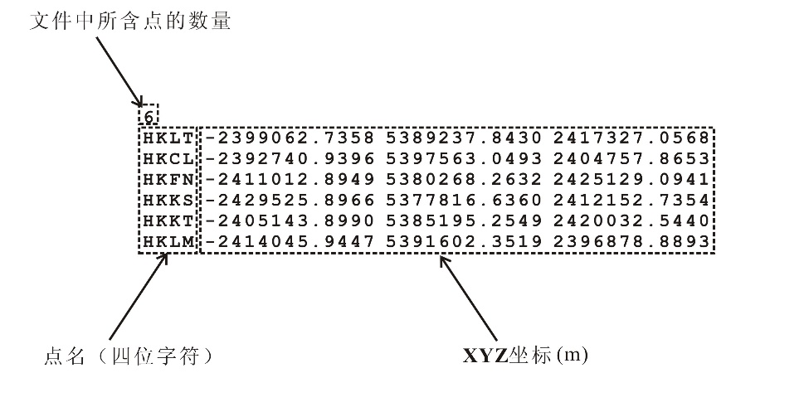

图 1 XYZ.DAT文件格式说明

NEU.DAT文件格式如图 2所示。

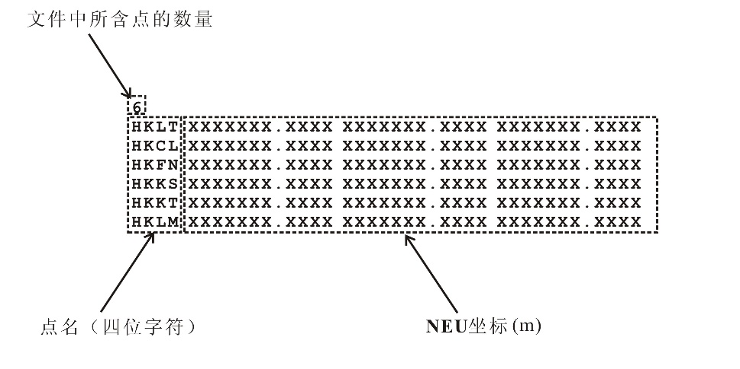

图 2 NEU.DAT文件格式说明

**说明：（1）读取数据文件XYZ.DAT，该文件是文本格式；**

**（2）完成空间直角坐标转换成为以HKLT（XYZ.DAT文件中第一个点）为站心的站心直角坐标（NEU坐标），相关算法见本文档的“3 所需算法公式说明”；**

**（3）转换结果输出到文件NEU.DAT，格式要求如图2所示。**

### 二、WGS-84椭球参数

长半轴 ：6378137.0

扁率 ：1.0/298.257223563

### 三、所需算法公式说明

#### 3.1 空间直角坐标与站心直角坐标间的转换

如果存在*i*和*j*两个点，在同一坐标参照系下，*i*点在空间直角坐标系和大地坐标系下的坐标分别为和，*j*点在空间直角坐标系和大地坐标系下的坐标分别为和，设*j*点在以*i*点为中心的站心坐标系下的坐标为，则由空间直角坐标转换为站心直角坐标的公式为：

|  |  |
| --- | --- |
|  | (1) |

式中，旋转矩阵为：

|  |  |
| --- | --- |
|  | (2) |

#### 3.2 空间直角坐标与大地坐标间的转换

将同一坐标参照系下空间直角坐标转换为大地坐标的直接公式为：

|  |  |
| --- | --- |
|  | (3) |

式中：为参考椭球的第二偏心率，；。

*N*为卯酉圈（Prime Vertical）的半径，有

|  |  |
| --- | --- |
|  | (4) |
|  | (5) |

为参考椭球的长半轴；为参考椭球的短半轴；为参考椭球的第一偏心率；为参考椭球的扁率，。

### 四、参考答案

#### 4.1 测试数据计算结果

6

HKLT 0.0000 0.0000 0.0000

HKCL -13539.3233 -9161.1180 -139.2308

HKFN 8484.0217 14565.0739 -107.0047

HKKS -5528.7540 32475.0208 -166.2481

HKKT 2966.3145 7199.6158 -96.1006

HKLM -22050.4058 12726.5964 -168.3770

#### 4.2 试题说明

本试题为武汉大学测绘学院2018年优秀大学生夏令营编程试题A卷，考试时间2个小时，共140人参与了考试。